# Day37_Activiti

## Activiti回顾





## 二.加载zip资源

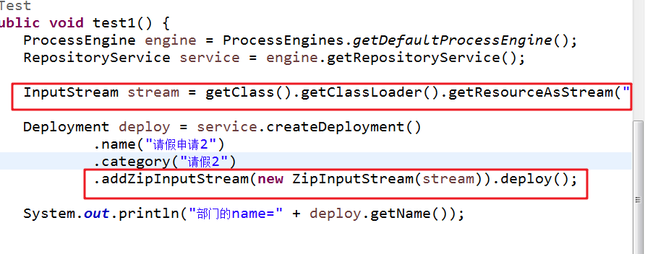

## 三.保存资源为图片

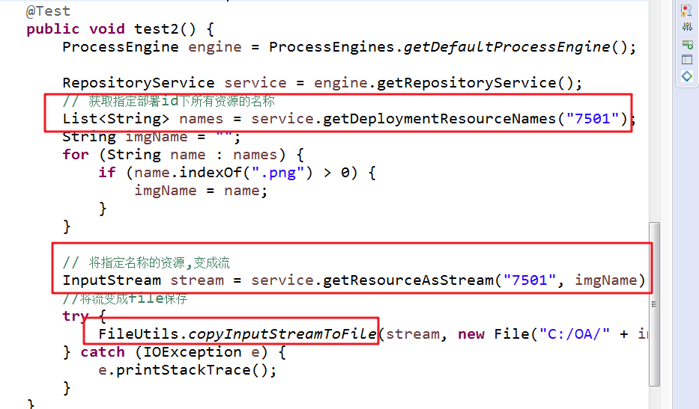

## 四.流程删除

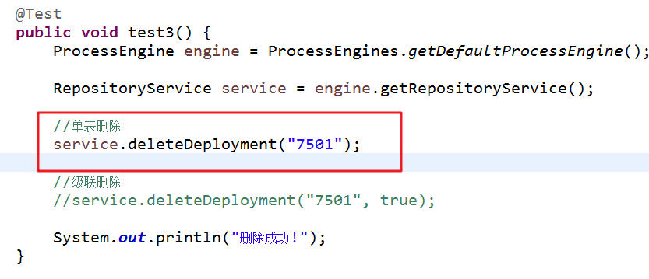

## 五.流程变量

### 1.设置流程变量:

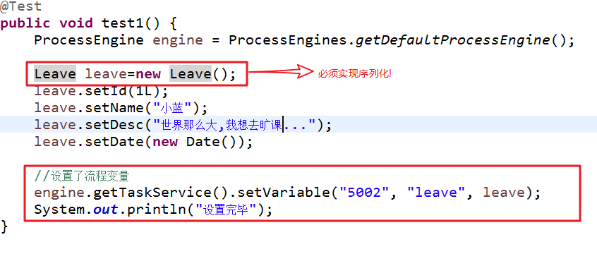

### 2.获取流程变量

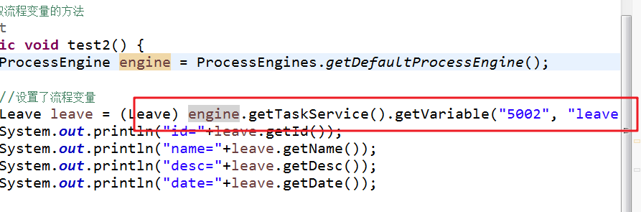

## 六.历史流程信息查询

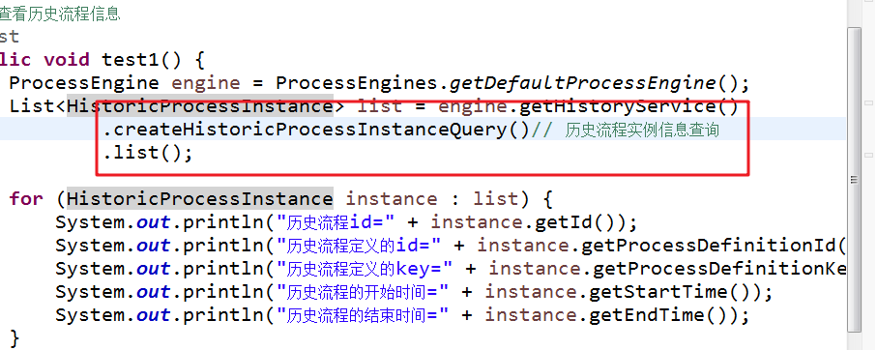

## 七.历史任务信息查询

